**LAPORAN PEMBUATAN ANIMASI SEDERHANA**

**UJIAN AKHIR SEMESTER GRAFIKA DAN MULTIMEDIA 2020**

Nama : Nabiilah Nuur Ainii

NIM : 18523252 (A)

Saya membuat animasi dengan topik Lingkungan-udara (environment-air) dan memiliki tema Air Condition during Corona Pandemic mengingat saat ini masih dalam masa pandemic COVID-19 yang masih marak dan terus bertambah di Indonesia dan juga memang kualitas udara memburuk akhir akhir ini setelah masuk masa new normal percobaan.

Berikut adalah penjelasan code dari animasi yang saya buat dengan Processing:

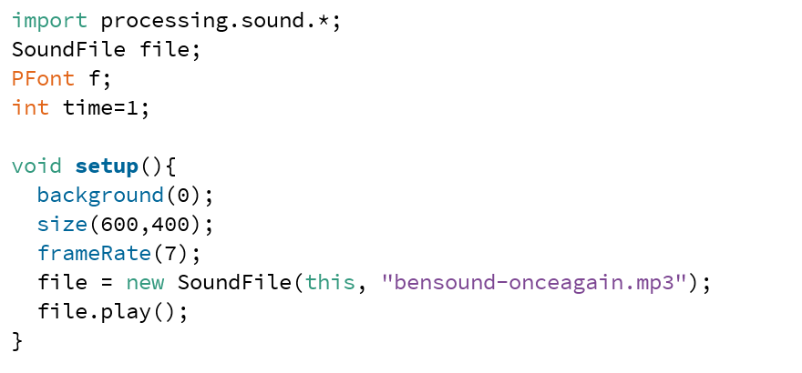

Pada line 1-2, dan 10-11 untuk keperluan mengimport library sound yang ada di processing, untuk menginisiasikannya, dan menjalankan audionya. Saya menggunakan framerate yang pas untuk animasi saya yaitu 7.

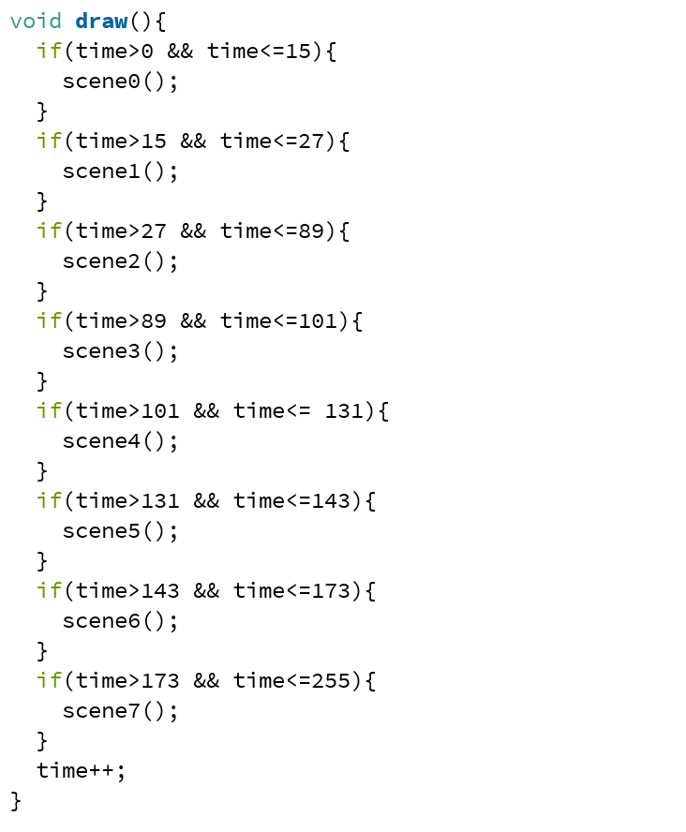

Pada draw saya tempatkan if untuk pergantian scene pada seluruh animasi berdasarkan variable time sebagai penghitung waktunya. Disini saya tidak pakai forever looping karena keterbatasan audio.

Scene 1

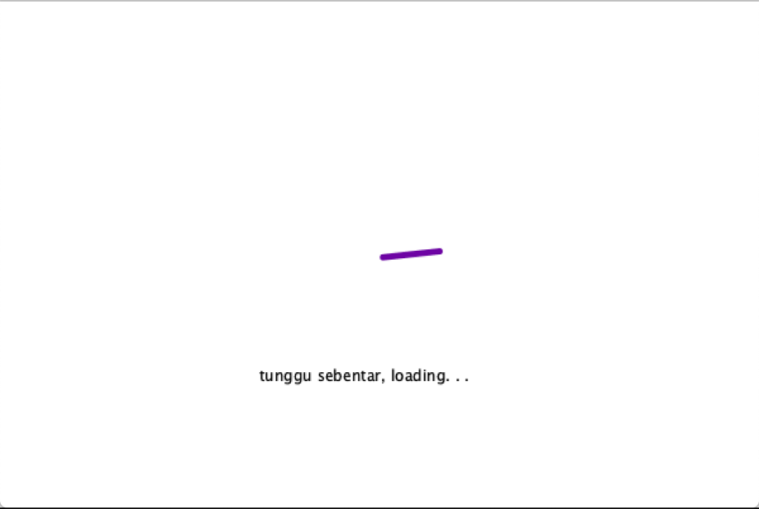

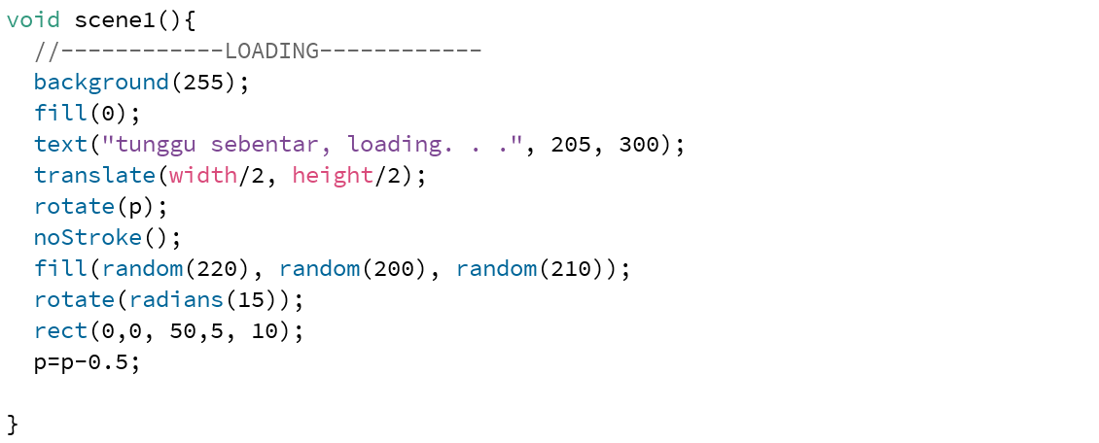

Pada scene 1, saya membuat animasi loading agar lebih menarik. Di scene ini saya membuat buffer icon dengan menggunakan rotate yang terus menerus looping. Warna iconnya warna-warni dengan menggunakan fungsi fill random.

Scene 2

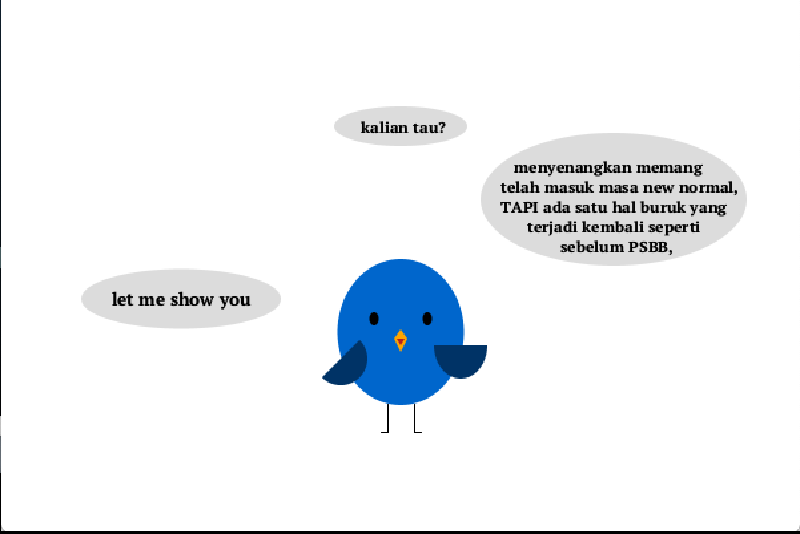

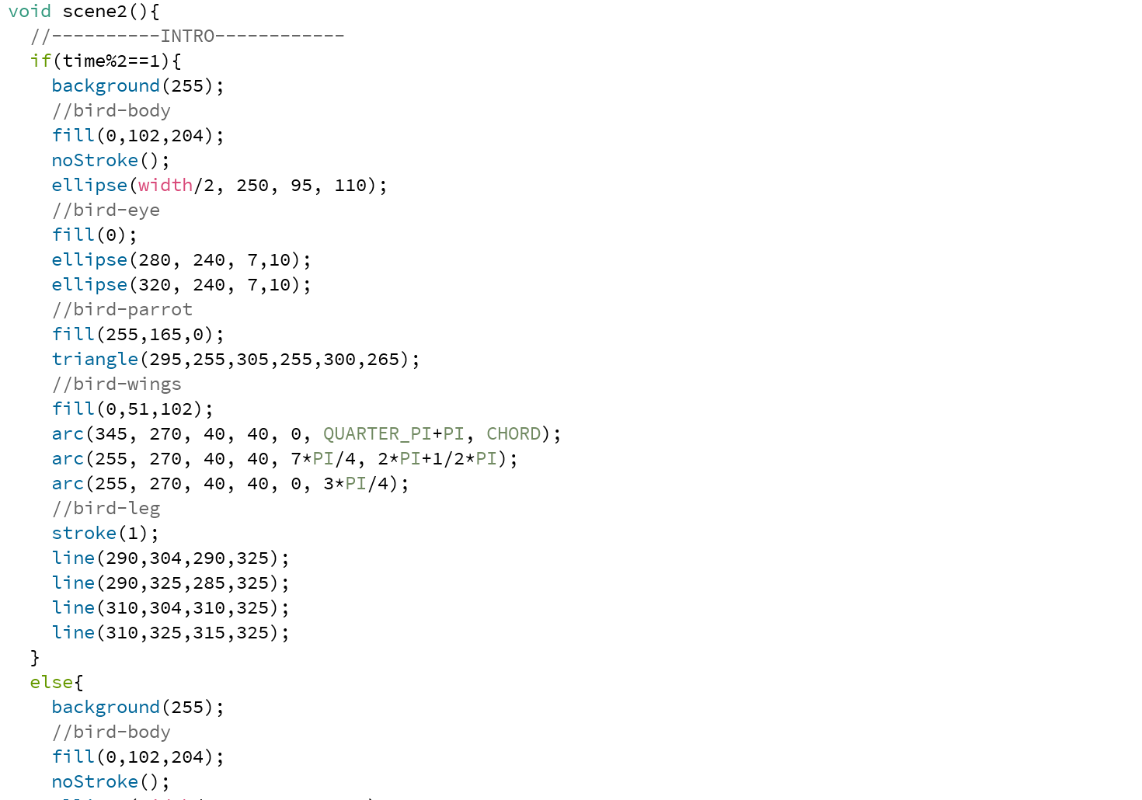

Pada scene 2, karena topik yang saya dapatkan adalah lingkungan udara, saya membuat animasi burung kecil yang sedang menjelaskan awal ilustrasi yang akan di tampilkan di scene berikutnya. Karena saya ingin burung itu bergerak seperti sedang berbicara sungguhan, saya membuat 2 pose dari burung tersebut yang agak sedikit berbeda, lalu membuat if dengan membagi 2, yaitu time ganjil dan genap. Jadi setiap time bertambah burung tersebut akan ganti pose.

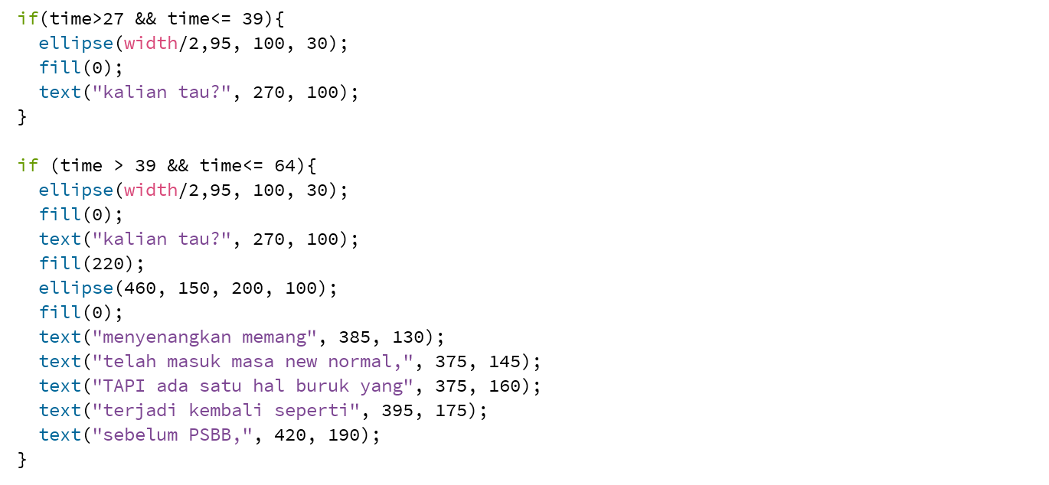

Untuk membuat bubble chatnya muncul secara bertahap, saya juga memakai if dengan parameter variable time agar bubble chatnya muncul satu persatu sesuai hitungan variable time.

Scene 3

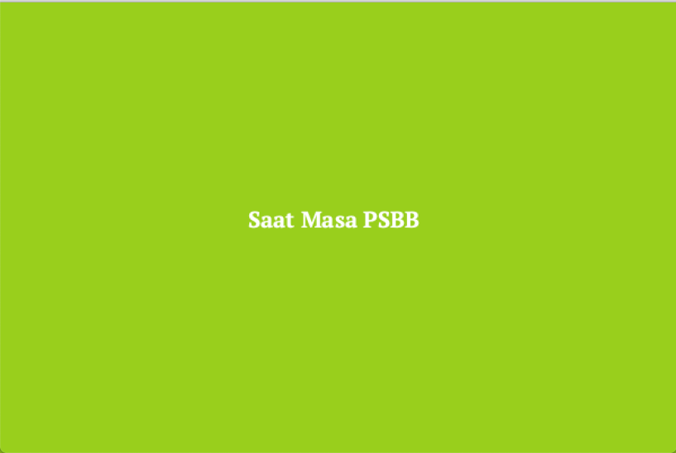

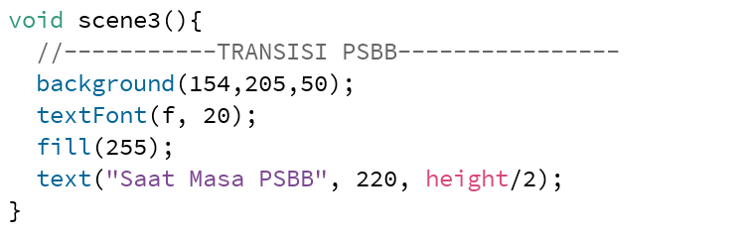

Pada scene 3 saya membuat transisi ilustrasi, pada secene ini untuk menjelaskan bahwa ilustrasi scene selanjutnya adalah ilustrasi pada masa PSBB. Begitupun juga pada scene 5 berupa transisi juga untuk menjelaskan masa New Normal.

Scene 4

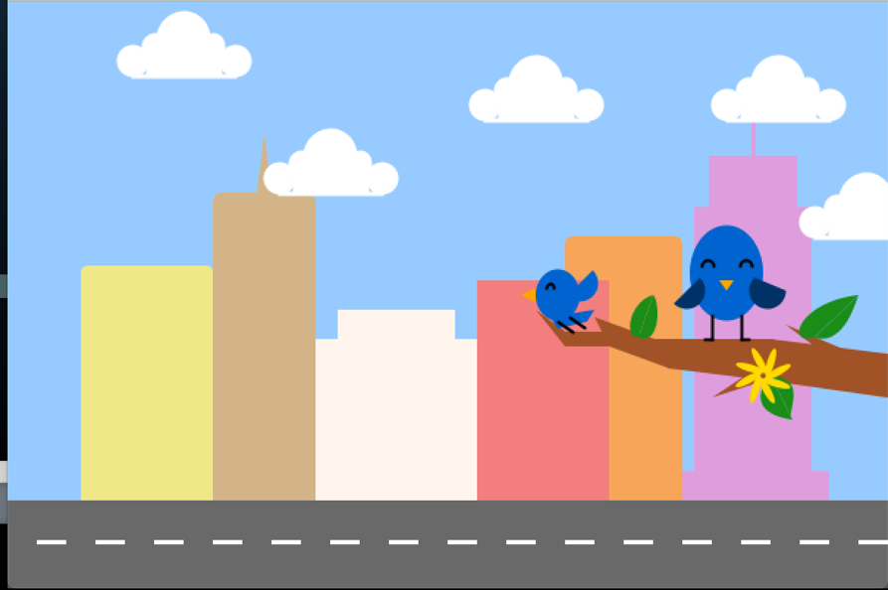

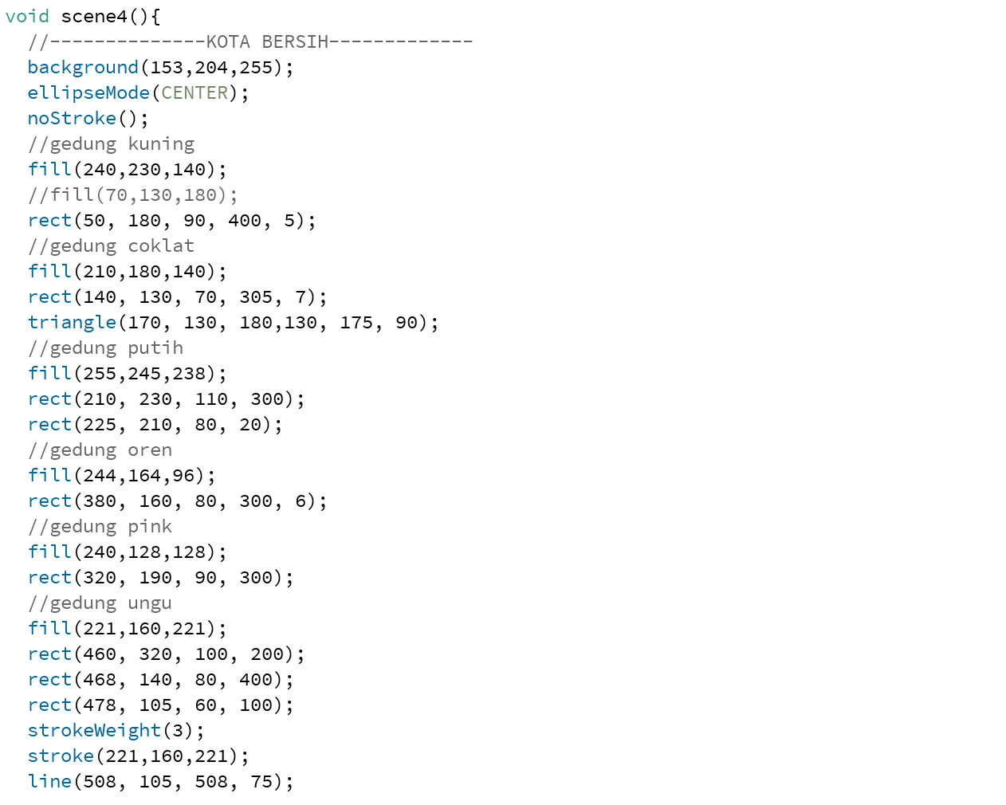

Pada scene 4, saya membuat ilustrasi kota bersih yang maksudnya udara yang bersih karena pada masa PSBB orang jarang keluar rumah jadi polusi juga sangat sedikit. Pada ilustrasi ini saya membuat gedung yang terdiri dari shape: rect dan triangle, ranting dari shape: quad dan triangle, daun dari 2D primitives: bezier, jalan raya dari shape: rect dan bunga juga awan dari shape: ellipse. Saya juga membuat animasi dua burung yang terlihat senang, dari beberapa shape yaitu: arc, ellipse, triangle, dan line.

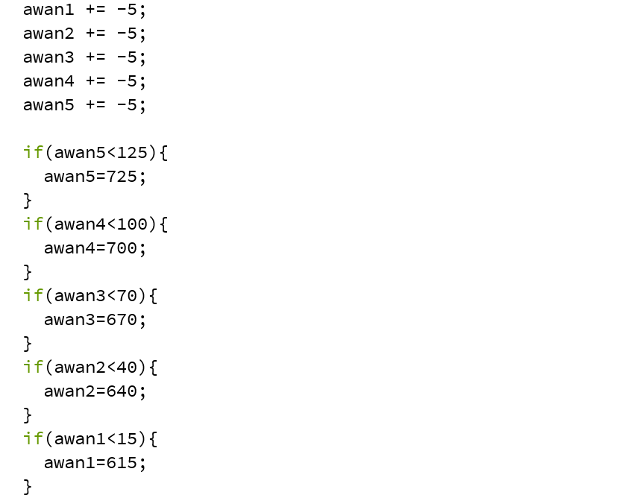

Karena saya hendak membuat awan-awan tersebut bergerak dan looping, saya membuat awan itu bergerak dengan terus mengurangi nilai variable x nya, dan jika setiap awan sudah sampai ujung dari canvas, awan akan kembali ke titik ujung paling kanan dengan menggunakan if (disini batas kiri dan batas kanan tidak pas 0 dan 600 sesuai size karena telah mengalami translasi).

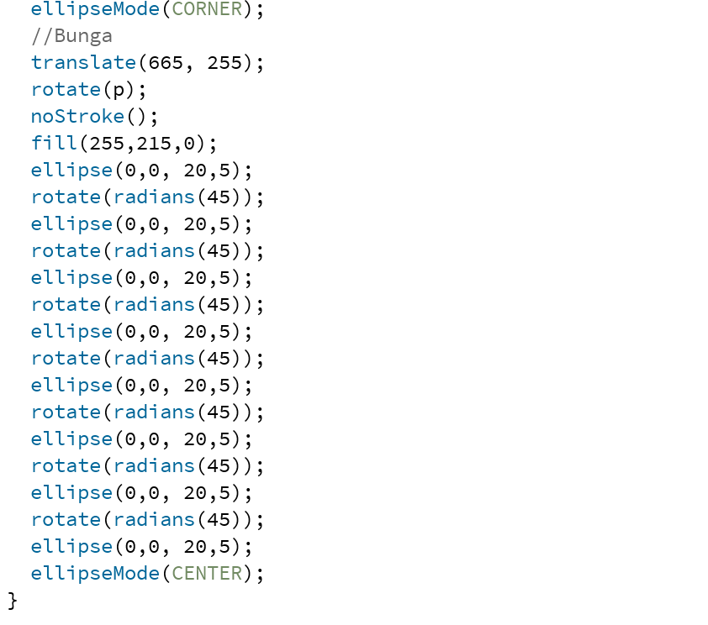

Pada ranting terdapat bunga yang saya buat dengan menggunakan rotate dari kelopak awal, saya pakai ellipseMode(CORNER) agar poros rotasinya terdapat pada ujung kelompak(ellipse) jadi setiap di rotasi akan membentuk bunga. Saya disini menggunakan radian 45.

Scene 6

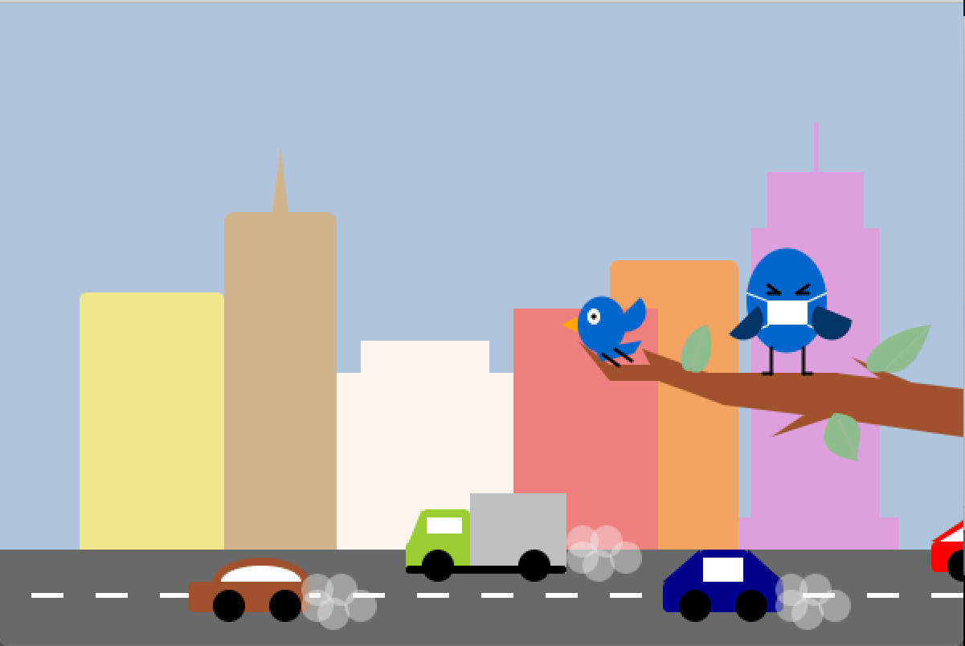

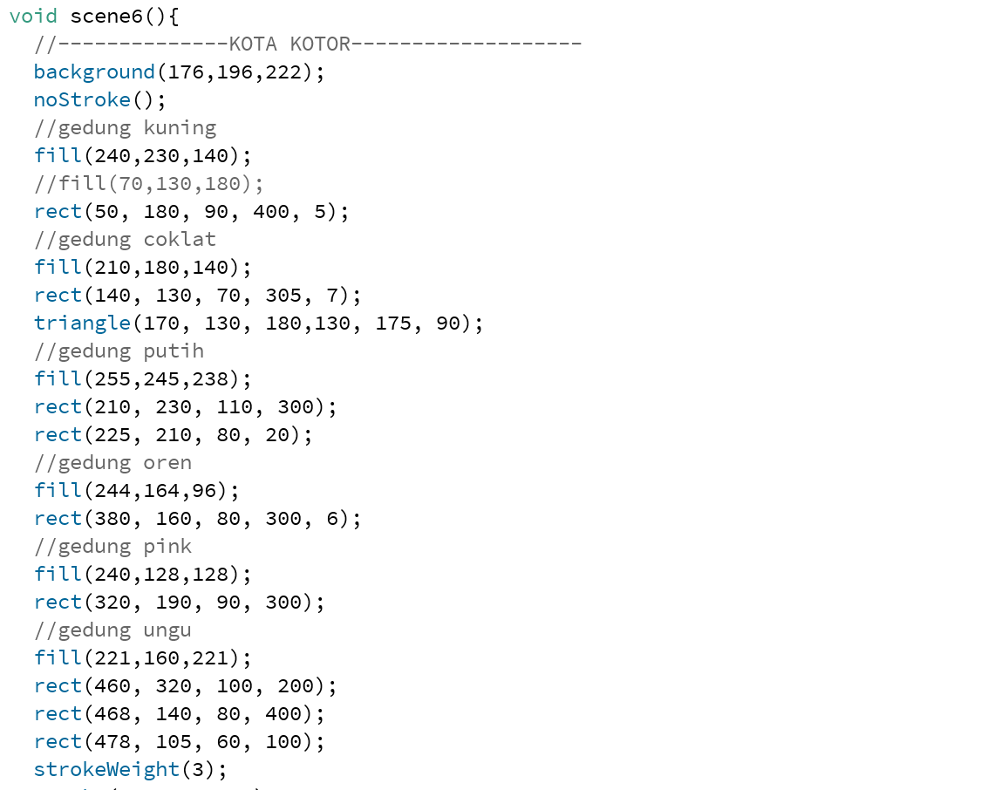

Pada scene 6, saya membuat ilustrasi kota kotor yaitu refleksi dari udara yang penuh dengan polusi di masa new normal dimana orang-orang sudah mulai melakukan aktivitasnya seperti sedia kala termasuk berkativitas dengan kendaraannya. Gedung , jalan dan ranting yang ada di scene ini sama dengan yang ada pada scene 4. Daun dan background(langit) warnanya dibuat menjadi lebih tua, dan langitnya tidak berawan agar keadaan udara kotornya lebih terasa. Dua burung yang ada pada scene 4 pun disini berubah ekspresi, karena udara kotor burung pertama memakai masker dan burung kedua melotot seakan kaget dengan perubahan udara yang ada.

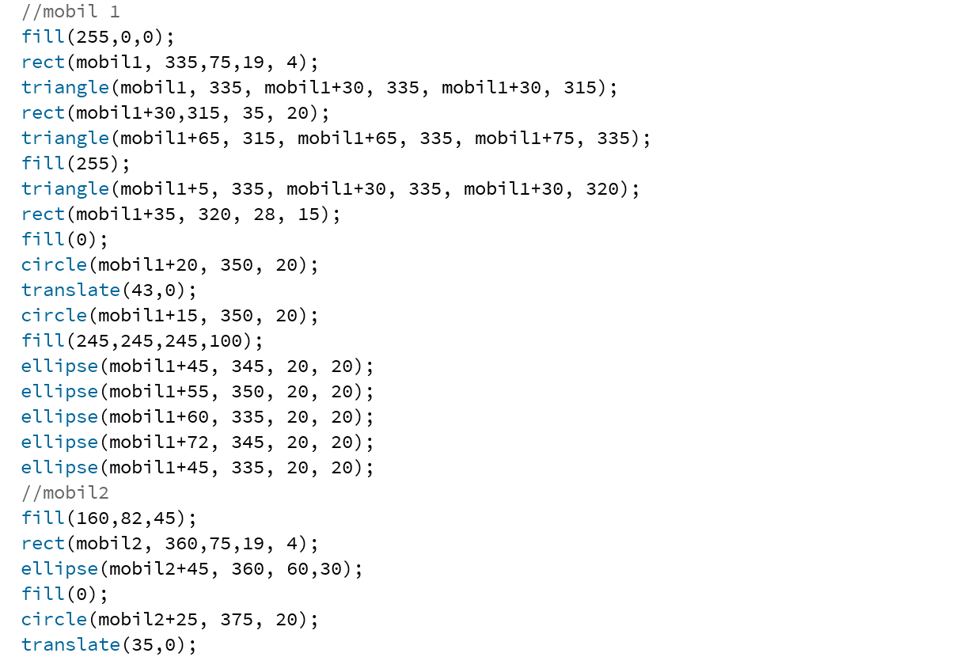

Jika di scene 4 saya menambahkan awan untuk memperjelas situasinya, pada scene ini saya memakai berbagai mobil tidak lupa dengan asap knalpotnya yang membuat polusi udara. Disini saya memakai shape bermacam macam tergantung bentuk mobilnya, dan saya memakai translasi untuk membuat 2 roda pada setiap mobilnya agar jarak pada setiap rodanya sama. Dan sama seperti scene4, saya juga memakai looping untuk membuat mobil itu kembali ke ujung kanan jika sudah sampai di ujung kiri.

Scene 7

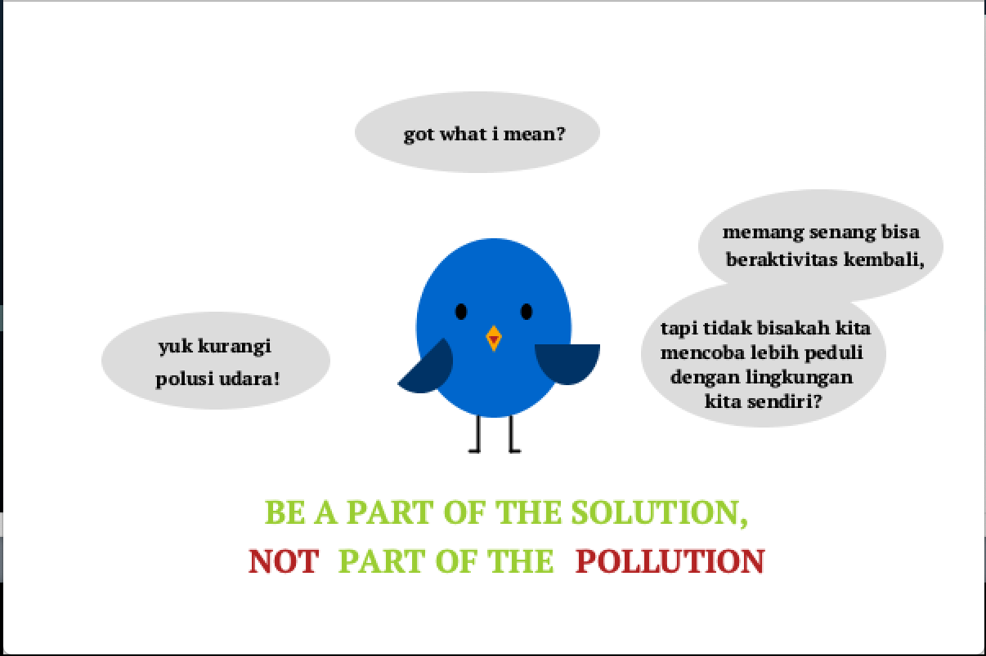

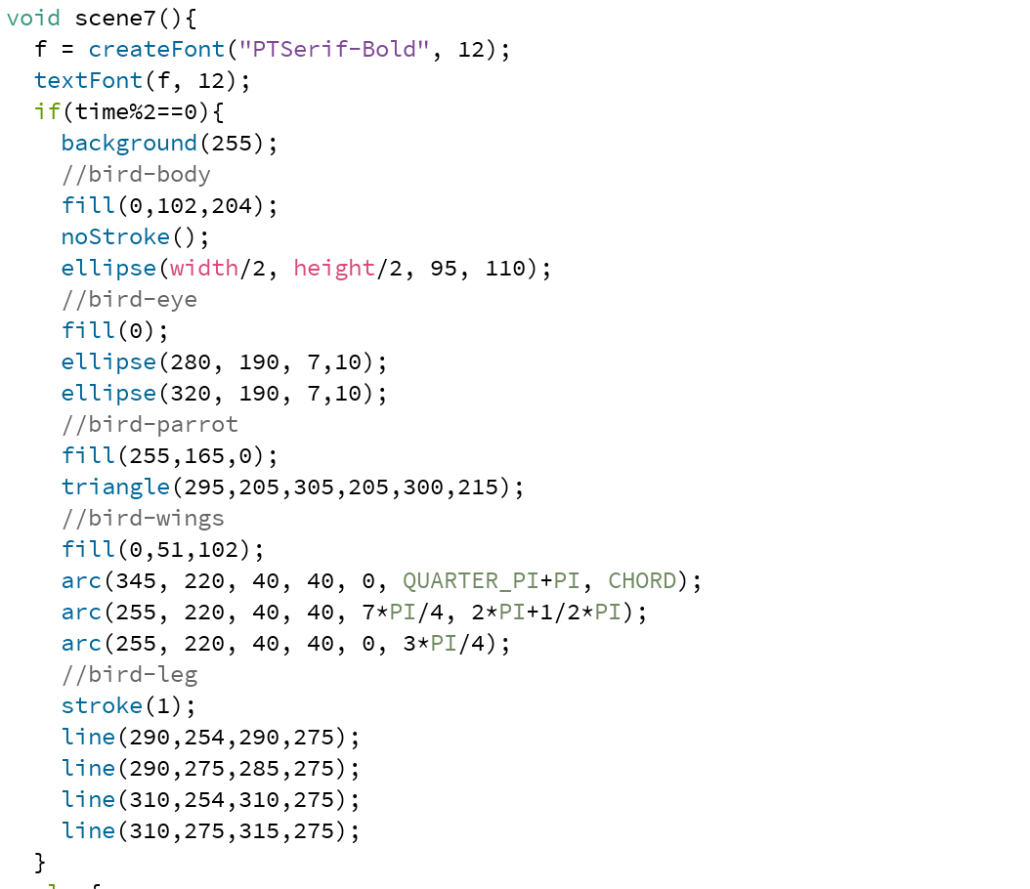

Di scene terakhir ini konsepnya sama dengan scene 2, namun burung ini berbicara soal konklusi dan tujuan dari video animasi ini yaitu mengajak untuk mengurangi polusi udara yang sampai hari ini keadaannya parah. Pergerakan burung, dan pola kemunculan chat sama dengan scene 2, hanya saja lebih banyak text da nada text ajakan yang bukan berupa bubble chat.

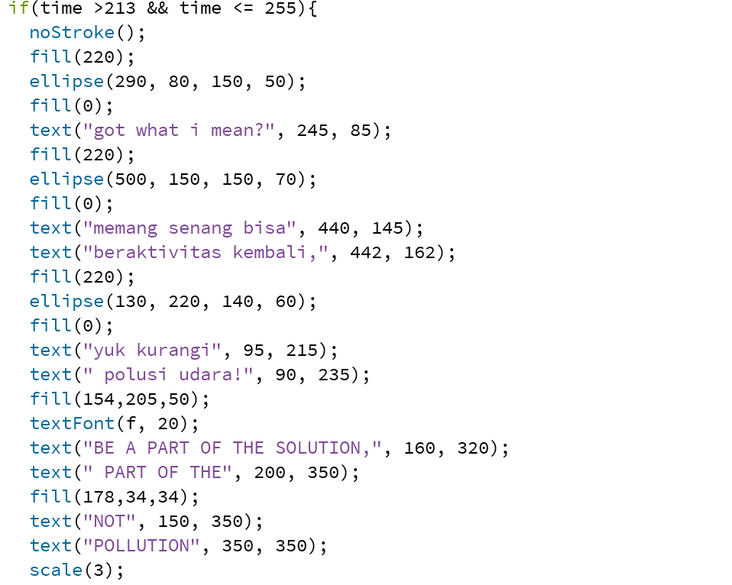

Sama seperti pada scene1, dalam scene ini juga terdapat fungsi scale yang berfungsi untuk menduplikat bubble chat menjadi lebih besar.

Link Video Youtube: Clear Air – Nabiilah Nuur Ainii 18523252

https://youtu.be/keA2zVLCn7c

Saya harap, bukan sekedar tugas animasi ini tapi saya benar-benar berharap keadaan polusi udara di Indonesia membaik.

Sekian laporan singkat dari saya, mohon maaf jika masih banyak kekurangan dan salah, saya ucapkan terima kasih kepada Ibu Arrie Kurniawardhani selaku dosen mata kuliah ini. Terima kasih.